Республика Татарстан  Исполнительный комитет  Пестречинского  муниципального района  422770, с. Пестрецы, ул. Советская, 18 |  | 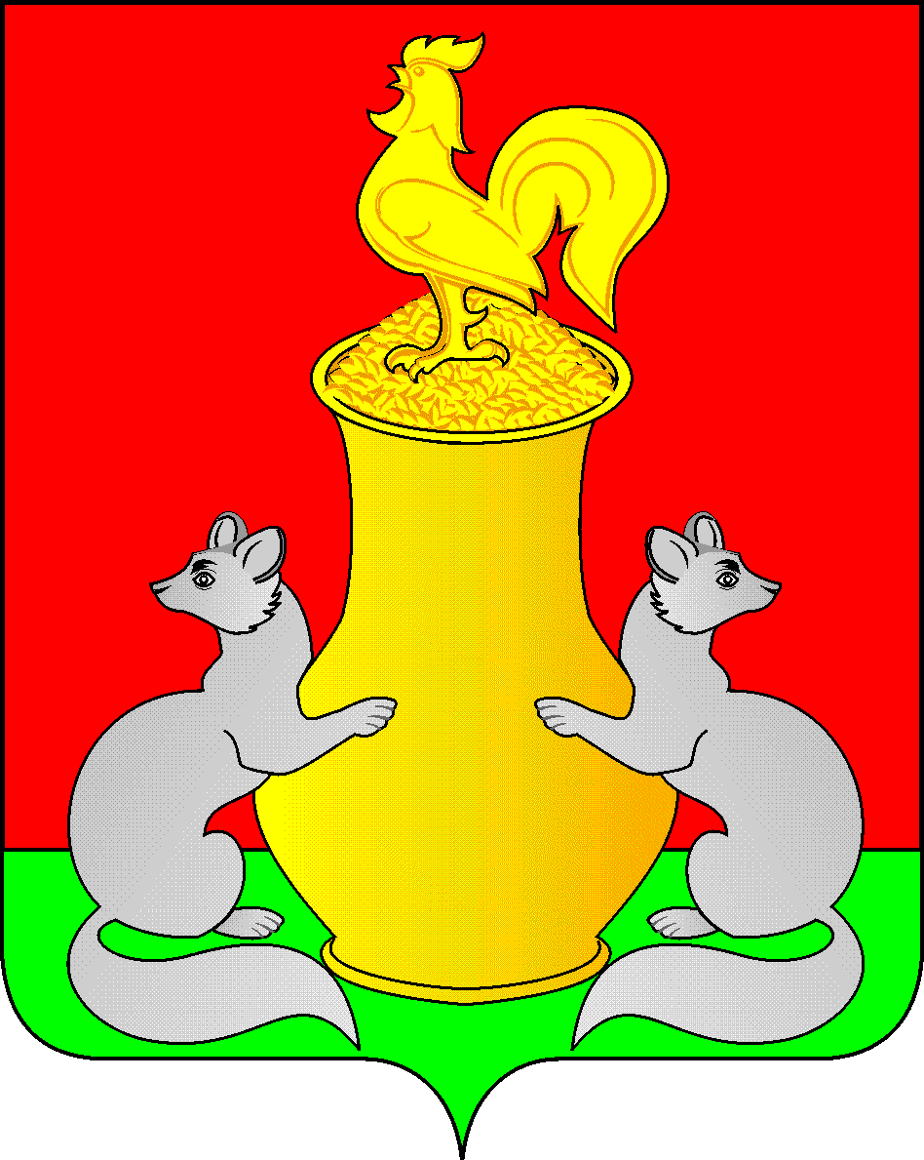 | Татарстан Республикасы  Питрәч муниципаль  районы  башкарма комитеты  422770, Питрәч авылы, Совет урамы, 18
 | тел. +7 (84367) 3-02-02 факс: (84367) 3-02-01 E-mail: pitriash@tatar.ru

ПОСТАНОВЛЕНИЕ КАРАР

от « »______________ 2024 г. № _____

О внесении изменений в муниципальную программу «Развитие физической культуры и спорта в Пестречинском муниципальном районе Республики Татарстан на 2023 – 2025 годы», утвержденную постановлением Исполнительного комитета Пестречинского муниципального района №951 от 16.12.2022 (с изм. №134 от 22.02.2023, №257 от 13.04.2023, №582 от 10.08.2023, №66 от 05.02.2024)

Согласно Закону Республики Татарстан от 28.11.2023 № 116-ЗРТ «О бюджете Республики Татарстан на 2024 год и на плановый период 2025 и 2026 годов» и распоряжениям Кабинета Министров Республики Татарстан от 31.12.2023 № 3278-р, от 17.01.2024 № 55-р, от 22.01.2024 № 74-р, 75-р Исполнительный комитет Пестречинского муниципального района постановляет:
1. Внести в муниципальную программу «Развитие физической культуры и спорта в Пестречинском муниципальном районе Республики Татарстан на 2023 – 2025 годы», следующие изменения:
1.1. Дополнить разделом «Финансирование на 2024 год» (Приложение №1.)
2. Контроль за исполнением настоящего постановления возложить на заместителя руководителя Исполнительного комитета Пестречинского муниципального района А.С. Шайхисламова.

Руководитель исполнительного комитета
муниципального района В.И. Никитин

